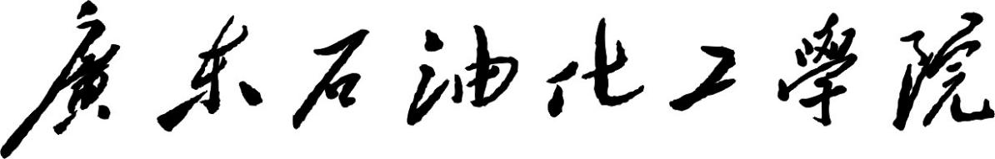

计算机视觉实验报告

实验题目 | 实验分数
基元检测
图像分割
目标识别
人脸检测与识别
总分

专业：
班级：
学号：
姓名：
指导老师：
完成时间：2025年 月 日

实验一 基元检测
一、实验目的
1、掌握利用基元检测算子提取图像边缘、角点、直线、圆等基元。
2、熟悉OpenCV计算机视觉库、numpy库的使用。
3、独立完成编程，程序应加适当的注释。
4、测试实验相关图像文件。
二、实验内容
1、Sobel边缘检测
2、Laplacian边缘检测
3、Canny边缘检测
4、哈里斯角点检测
5、优化哈里斯角点检测
6、Shi-Tomasi角点检测
测试一：霍夫直线检测
测试二：硬币检测
三、实验结果

四、实验过程中遇到的问题及解决手段

五、程序源代码

实验二 图像分割
一、实验目的
1、掌握使用Numpy函数和OpenCV函数计算一维直方图和二维直方图的基本方法。
2、掌握使用分水岭算法和显著性分割图像。
3、独立完成编程，程序应加适当的注释。
4、准备实验所需的图像文件。
二、实验内容
1、直方图基础
2、直方图双峰法
3、分水岭法
4、显著性分割
测试：邮编数字的分割定位实现
三、实验结果

四、实验过程中遇到的问题及解决手段

五、程序源代码

实验三 目标识别
一、实验目的
1、利用目标的轮廓或边界对图像中的目标进行分割。
2、利用区域内像素一致性思想（阈值化技术）对图像中的目标进行分割。
3、独立完成编程，程序应加适当的注释。
4、准备实验所需的图像文件。
二、实验内容
1、查找轮廓
2、绘制轮廓
3、轮廓特征
测试：缺陷检测
三、实验结果

四、实验过程中遇到的问题及解决手段

五、程序源代码

实验四 人脸检测与识别
一、实验目的
1、掌握使用Haar级联检测器检测人脸的基本方法。
2、掌握EigenFaces、FisherFaces和LBPH人脸识别方法。
3、独立完成编程，程序应加适当的注释。
4、准备实验所需的图像文件。
二、实验内容
1、基于Haar的人脸检测
2、EigenFaces人脸识别
3、FisherFaces人脸识别
4、LBPH人脸识别
测试一：标注人脸及显示
测试二：表情检测
三、实验结果

四、实验过程中遇到的问题及解决手段

五、程序源代码

